GMO szansa czy zagrożenie???
Chyba po raz pierwszy doszło do publicznej dyskusji przeciwników i zwolenników GMO na tak dużą skalę. 5 marca 2008r. w Sejmie przeciwnicy GMO, czyli Klub Parlamentarny „Prawo i Sprawiedliwość”, Unia na Rzecz Narodów, Koalicja „Polska wolna od GMO”, Solidarność Rolników Indywidualnych, Stowarzyszenie na Rzecz Zrównoważonego Rozwoju Polski, Stowarzyszenie Przyroda Ojczysta spotkali się i z tak poważnego tematu zrobili debatę polityczną.
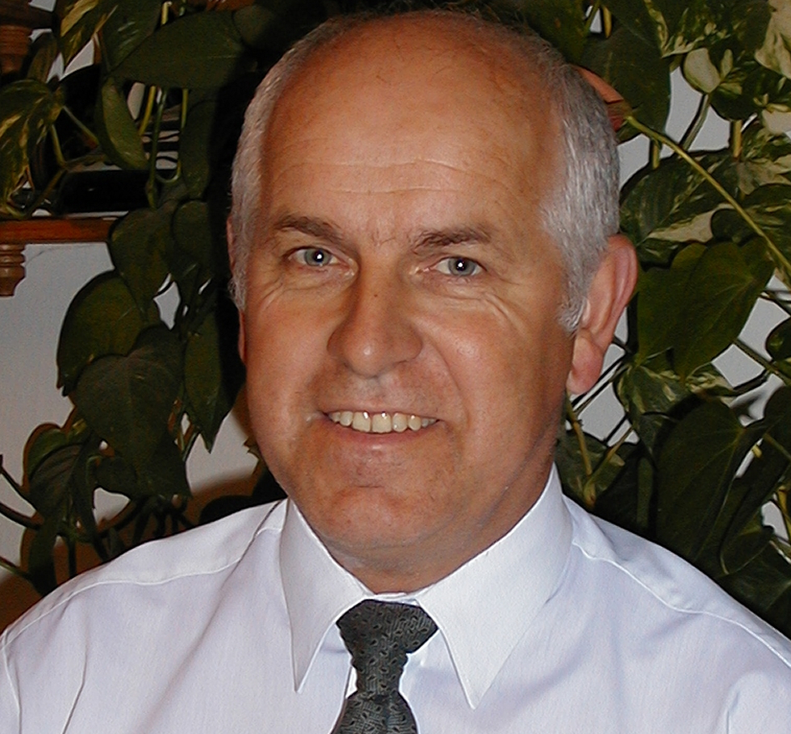
Po składzie prelegentów i polityków oraz po samym tytule do wprowadzenia „GMO a zagrożenia dla człowieka” można było się spodziewać, że dyskusja pójdzie w jednym kierunku, a przygotowane stanowisko na długo przed konferencją cytuję „Przyjęcie stanowiska uzasadniającego utrzymanie dotychczasowego ramowego stanowiska Rządu PiS w sprawie organizmów genetycznie modyfikowanych” będzie potwierdzeniem tego.
Poczułem się bardzo nieswojo, kiedy prof. dr hab. Jan Szyszko, Poseł na Sejm RP, Minister Środowiska w latach 1998 – 2000, 2005 – 2007, w swoim wystąpieniu zaatakował prof. Piotra Węgleńskiego, który wykazał niekompetencję i brak wiedzy obecnemu Ministrowi Ochrony Środowiska prof. Maciejowi Nowickiemu. Jako rolnik wstydzę się, że mamy takiego ministra gdzie w artykule „Czy musimy jeść żywność genetycznie modyfikowaną” w Gazecie Wyborczej z dn. 22-02-2008 r napisał nieprawdę, cytuję „ Dla przykładu roślinom, którym wstrzyknięto bakterię Bacillus thuringensis (Bt) produkują toksynę niszczącą wszystkie owady żyjące na tych roślinach. A co z ptakami, które się tymi owadami żywią?” Pan minister, a w dodatku profesor powinien po pierwsze wiedzieć, że nie wszczepia się bakterii, a jedynie gen bakterii, po drugie nieprawdą jest, że giną wszystkie owady żyjące na tych roślinach. Ginie tylko bardzo groźny szkodnik kukurydzy - omacnica, prosowianka, która w roku ubiegłym wyrządziła szkody na kwotę około 400 mln. zł, natomiast pozostałe owady pożyteczne jak biedronki, pajęczaki, a także nie pożyteczne jak mszyce i inne pozostają. Jeśli mówimy o genie Bt to dotyczy to tylko jednej rośliny kukurydzy. Po trzecie, nie znam przykładów, aby ptaki żywiły się omacnicą prosowianką, a jeśli nawet by tak było, to białko omacnicy nie jest szkodliwe dla innych organizmów, bo w przeciwnym razie wszystkie organizmy żyjące uległy by zagładzie w tym również człowiek. W tym przypadku zachowujemy bioróżnorodność, o którą tak chodzi ekologom, bo jedynie pozbywamy się tylko jednego owada. A trzeba wiedzieć, że w materiale siewnym genetycznie zmodyfikowanym musi się znajdować około 5% nasion niemodyfikowanych po to, aby ten groźny owad mógł się normalnie rozmnażać, a jednocześnie nie nabrać odporności na gen Bt. Obrzeża pól obsiewa się również nasionami nie modyfikowanymi jako strefy bezpieczeństwa zapobiegające przepyleniu. Wielkość tej strefy powinna być określona przepisami prawa mówiącego o koegzystencji. Po czwarte trzeba zadać sobie bardzo poważne pytanie - czy chemiczna ochrona plantacji jest bezpieczna?. Środki ochrony roślin mają tę wadę, w odróżnieniu od GMO, że zwalczają owady zarówno pożyteczne jak i niepożyteczne, nie zachowują bioróżnorodności, a dostając się do gleby i wody oddziaływają negatywnie na te środowiska, no i najważniejsze, jeśli szkodzą owadom mogą szkodzić również ludziom. Na kukurydzy uszkodzonej przez szkodniki, rozwijają się grzyby z rodzaju Fusarium, które produkują mikotoksyny, które są truciznami, gdzie w łańcuchu pokarmowym poprzez mleko, jaja, mięso przedostają się do organizmu człowieka wywołując choroby nowotworowe.
Drugi fragment z tego artykułu, cytuję „prawdziwe korzyści będą mieć wielkie koncerny światowe oferujące licencjonowane nasiona, które powinny wypierać nasiona naturalne. To nie rolnik, ale dostawca ziarna miałyby w przyszłości dyktować jakość i cenę nowego zasiewu” koniec cytatu. Pan Minister Ochrony Środowiska prof. Maciej Nowicki powinien wiedzieć, że swoją wypowiedzią wystąpił przeciwko Polskim Firmom i Instytutom produkującym materiał siewny takim jak Instytut Hodowli i Aklimatyzacji Roślin, Spółce Skarbu Państwa Smolice, Kobierzyce i inne. Każdy normalny rolnik wie, że trzeba siać ziarnem kwalifikowanym i to reguluje ustawa z dn. 26 czerwca 2003 r. o ochronie prawnej odmian roślin.
Obecnie prawie wszystkie odmiany roślin rolniczych są chronione wyłącznym prawem. Ochrona wyłącznym prawem przyznana hodowcy oznacza, że wyłącznie hodowca będący właścicielem odmiany lub osoba przez niego upoważniona w drodze umowy licencyjnej, może materiał siewny tej odmiany rozmnażać, przygotowywać do siewu, przechowywać, oferować do sprzedaży i sprzedawać na cele siewne.
Generalną zasadą jest to, że nasiona odmiany chronionej wyłącznym prawem rolnicy mogą siać jedynie w postaci kwalifikowanego (licencjonowanego) materiału siewnego.
Od zasady tej przepisy prawa przewidują jednak wyjątek: rolnik może podjąć decyzję o użyciu do siewu materiału z własnego zbioru. Siejąc własne nasiona odmian chronionych bez zgody hodowcy, rolnicy korzystają z dozwolonego prawem przywileju odstępstwa rolnego. Za każdorazowe skorzystanie z tego przywileju rolnik jest zobowiązany uiścić hodowcy (właścicielowi odmiany) opłatę w wysokości obowiązującej dla odmiany w danym roku. Zgodnie z ustawą o ochronie prawnej odmian roślin, opłatę należy wpłacić na rzecz hodowcy w terminie 30 dni od daty siewu. Oczywiście bez wzywania ze strony hodowcy. Trzeba wiedzieć, że produkcja materiału siewnego wysokiej jakości następuje w drodze krzyżowania, powstają mieszańce F1, które dają swoje zalety i bujność w pierwszym pokoleniu, natomiast wysianie tych nasion w następnych latach powoduje rozczepienie cech i nie dają takiego efektu, o który chodzi rolnikowi. Pan Minister pewnie miał na myśli zachodnie koncerny, ale produkcja materiału siewnego w kraju jak i zagranicą przebiega tak samo. To my rolnicy wybieramy, jaki chcemy mieć materiał siewny, a jeśli chodzi o korzyści to mają je obie strony, a poprzez jakość również i konsument, którego nie wolno nam pomijać.
Jak widać nieznajomość tematu jest bardzo głęboka. Przypomnę, że agenda rządowa Agencja Rynku Rolnego jest zobowiązana do dopłat z budżetu państwa do materiału kwalifikowanego i sadzeniaków, czyżby ekolodzy i Pan Minister nie wiedzieli, dlaczego?. Zdrowy materiał siewny to zdrowa żywność.
Nowe technologie, a szczególnie postęp w biotechnologii, daje nam nowe możliwości, a mianowicie, że rośliny modyfikowane mają odporność na choroby, szkodniki, herbicydy. Przeciwnicy GMO podnoszą różne teorie, które nie mają żadnego potwierdzenia w badaniach ani praktyce. Konwencjonalne, tradycyjne uprawy roślin nie zawsze można nazwać bezpiecznymi. Dlatego postępu nie da się zatrzymać.
Uczestnicząc w tej konferencji, jako rolnik, słuchając wypowiedzi polityków doszedłem do wniosku, że wszystko jest podporządkowane pod potrzeby polityczne. Utrzymanie niskiego poziomu wiedzy w społeczeństwie, bo niski poziom wiedzy powoduje, że w sondażach opinii publicznej można zyskać punkty. Słuchałem wypowiedzi różnych organizacji, które widziały przede wszystkim własny interes, a najbardziej organizacje ekologiczne. W Polsce jest ponad 11 tysięcy gospodarstw ekologicznych, co stanowi około 0,7% pozostałych gospodarstw, których jest ponad 1,5 mln. Nie spotkałem przypadku, aby rolnicy z tradycyjnych gospodarstw występowali przeciwko gospodarstwom ekologicznym, mimo, że gospodarstwa ekologiczne mają dużo, dużo większe dopłaty niż gospodarstwa tradycyjne, To rolnicy konwencjonalni mogą czuć zagrożenie dla swoich upraw w sąsiedztwie z ekologicznymi, gdyż choroby i szkodniki mogą przechodzić na uprawy tradycyjne. Ja jestem wręcz zadowolony, że ta wąska grupa rolników zajmujących się produkcją ekologiczną znalazła swoją niszę i odbiorców, ale trzeba dodać, że odbiorców o zasobniejszych kieszeniach, a nie biedaków. Kiedy przeciwnicy GMO podnosili różne opinie niejednokrotnie nie poparte żadnymi faktami, mówiąc o soi modyfikowanej i kukurydzy, miałem wrażenie, że kukurydza będzie się przepylać i krzyżować z innymi gatunkami jak kapusta, cebula czy inne rośliny. Kukurydza może się przepylić – krzyżować tylko w obrębie tego samego gatunku, ale jak wcześniej wspominałem tego ziarna nie można, używać jako materiału siewnego. Stawiam tu pytanie - czemu taki upór?.
Jeśli chodzi o soję modyfikowaną to chcę uspokoić ekologów, że polscy rolnicy nie będą uprawiać soi ani zwykłej ani modyfikowanej ze względu na warunki klimatyczne. Natomiast jest nadal problem, który przede wszystkim trzeba wyjaśnić wszystkim, a także konsumentom. Na świecie produkuje się, około 5 mln t soi niemodyfikowanej, co stanowi, 5 – 7 %, która jest droższa o około 30%, co się przekłada na wzrost kosztów produkcji paszy od 8 – 15 %. Polska importuje 1,8 – 2,0 mln t soi rocznie. Wycofanie soi modyfikowanej spowoduje kłopoty wytwórców pasz a w dalszej kolejności producentów drobiu i trzody chlewnej, po części również i bydła. Ta sytuacja będzie konsekwencją podwyżek artykułów żywnościowych, a portfele polskich konsumentów nie są tak zasobne. Widać to po fali strajków, gdzie głównymi i trzeba dodać słusznymi postulatami, są postulaty płacowe. Przeciwnicy GMO podnosili opinie, że białko soi modyfikowanej w paszach powinniśmy zastąpić białkiem roślin motylkowych uprawianych w Polsce takich jak łubin, bobik, groch, peluszka, ale trzeba wiedzieć, że mercedesa nie da się zastąpić maluchem, a niby jeden i drugi jest samochodem. Po pierwsze rośliny motylkowe uprawiane w Polsce plonują bardzo nisko i zawodnie, zawierają związki antyżywieniowe i ich większy udział w paszach jest nie wskazany, a nawet szkodliwy, a poza tym ekonomicznie nie znajdują uzasadnienia, jak również przyrosty zwierząt są gorsze, wiec dochodzimy do punktu wyjścia, że polscy rolnicy nie są konkurencyjni na otwartym, europejskim rynku bez granic. W tej sytuacji są dwa wyjścia, za tę decyzję o wycofaniu soi modyfikowanej zapłaci nie polski rząd, ale konsument, a drugie, konsument nie będzie kupował polskich produktów a będzie sięgał po produkty duńskie, niemieckie, francuskie produkowane na paszach z udziałem soi modyfikowanej bo przecież nasza granica nie jest zadrutowana. W tym miejscu chcę postawić następne pytanie - to, po co ta awantura? - jak na półkach sklepowych nic się nie zmieni poza cenami. Należy dodać, że takie działania spowodowały, że UE podała Polskę do Trybunału Sprawiedliwości za niezgodność prawa unijnego z naszymi ustawami o paszach i nasiennictwie. Za to wszystko zapłaci jak zwykle polski podatnik - karę w wysokości 260 tys. euro dziennie i 3,6 mln euro kaucji.
Pan prof. dr hab. Jan Szyszko, Poseł na Sejm RP, były Minister Ochrony Środowiska przekonywał wszystkich Polaków, że obwodnica Augustowa musi powstać, mimo że UE mówiła – nie, jakoś nie widzę, aby budowa była kontynuowana, mieszkańcy Augustowa z tego powodu cierpią.
W tym miejscu pewnie narażę się palaczom tytoniu. Dlaczego Pan prof. dr hab. Jan Szyszko i Pan prof. Maciej Nowicki obecny Minister Ochrony Środowiska wraz z organizatorami konferencji nie występują z zakazami uprawy tytoniu i chmielu, a także zbóż i ziemniaków, mimo że jest bezsprzecznym faktem, że papierosy i alkohol szkodzą zdrowiu człowieka a skutki leczenia pokrywa jak zwykle polski podatnik. Tu Państwo macie dowody i fakty, natomiast nie ma dowodów nigdzie na świecie, że żywność z udziałem genów odpowiedzialnych za modyfikację szkodzi, bo Europejski Urząd ds. Bezpieczeństwa Żywnościowego nie dopuściłby do handlu obrotu i konsumpcji takich artykułów żywnościowych.
Następnym obszarem gdzie z ogromnymi osiągnięciami weszła biotechnologia to medycyna. Dziś mamy już bardzo dużo leków produkowanych na bazie organizmów modyfikowanych. Jeśli ktoś jest takim doktrynerem to nie wiem czy się odważy powiedzieć, że trzeba wycofać insulinę lek niezbędny dla ludzi chorych na cukrzycę, czy inne szczepionki. Ja z całą swoją determinacją będę popierał rozwój tego kierunku, bo jak widać nie szkodzi, a wręcz jest zbawieniem dla ludzi. Namawiam, aby te organizacje i ci Panowie wspierali również rozwój tego kierunku nie tylko werbalnie, ale również finansowo, aby polskie firmy biotechnologiczne mogły nadążyc za liderami światowymi. Bo dziś leki biotechnologiczne są bezpieczniejsze niż tzw. chemia.
Obszarem, w którym widzę zagrożenie to szmuglowanie nasion modyfikowanych i uprawa ich bez kontroli. Szanując konsumentów, do których zaliczam się również ja, musimy im dać możliwość wyboru. Wchodząc do sklepu mam oznakowane produkty ekologiczne, mam produkty konwencjonalne i mam produkty oznakowane GMO. To konsument powinien decydować, które artykuły żywnościowe zakupi. Żeby mogło się tak stać, należy przeprowadzić powszechną edukację. Dogłębnie poznałem jak z tym problemem dali sobie radę Hiszpanie, którzy sieją najwięcej kukurydzy modyfikowanej w Europie, bo ponad 80 tys. ha. Pierwsze, co Hiszpanie zrobili to postawili na edukację społeczną, aby nie straszyć ludzi jak to dzieje się u nas. Drugi bardzo ważny krok to, aby przygotować przetwórców gdzie na oddzielnych liniach technologicznych przetwarza się wszelkie artykuły rolne pochodzące z roślin modyfikowanych. Dopiero na trzecim miejscu znaleźli się farmerzy Hiszpańscy. Mimo że jestem rolnikiem to nie stawiam swoich interesów na pierwszym miejscu, bo mam tę świadomość, że to klient czy konsument ma prawo wyboru. Tak samo polski rolnik powinien mieć prawo wyboru czy będzie siał kukurydzę konwencjonalną czy modyfikowaną, ale tylko wtedy, kiedy spełni warunki koegzystencji i nie dopuści do mieszania ziarna zwykłego z modyfikowanym. Przecież nikt rozsądny nie będzie zmuszał rolnika do siewu roślin modyfikowanych. Życie daje dużo dowodów i faktów, że wiele rzeczy, które jest zakazane nawet pod groźbą surowych kar to i tak niektórzy ryzykują np. siejąc konopie, z których produkuje się narkotyki, czy wsiadając za kierownicę po pijanemu. Mogę dojść do takiego wniosku, że rolnicy będą jeździć do Czech, Niemiec, Słowacji kupować nasiona modyfikowane i siać w Polsce, bo prawo unijne dopuszcza możliwość siewu a polskie prawo nie dopuszcza obrotu materiałem siewnym, oby mój wniosek nie stał się rzeczywistością, bo wysiłki w kierunku edukacji społecznej i oddzielnych linii technologicznych do przetwórstwa nie będą miały sensu i wszystko pójdzie na marne.
Kukurydza to roślina przyszłości – to pasza, to warzywo, to roślina ozdobna na całym świecie ma swoje właściwe miejsce, a u nas w Polsce jest prześladowana politycznie, a skutek tego to fakty a nie mity. W 2004 roku było obsiane 412 tyś ha kukurydzą na ziarno, a w 2007 roku tylko 257 tyś ha. W 2005 roku pojawił się nowy, bardzo groźny szkodnik - stonka kukurydziana. Na dzień dzisiejszy jest to bardzo poważny problem, nie ma środków chemicznych do zwalczania tego patogena, a po drugie nie ma jak wjechać w kukurydzę, która ma 2 do 3m wysokości. Ministerstwo wydaje rozporządzenie o zwalczaniu i zapobieganiu rozprzestrzeniania się stonki kukurydzianej i nakazuje zwalczanie chrząszcza, czyli dorosłego owada. Najwygodniej jest wydać nakaz zamknięcia produkcji na 2 lub 3 lata w miejscach zasiedlenia stonki kukurydzianej. Pisałem opinie do tego rozporządzenie gdzie wskazywałem, że łatwiej i skuteczniej jest zwalczyć larwy, z których wylęgają się dorosłe osobniki, to chyba proste, że jeśli zwalczę larwę to nie będzie problemu ze zwalczaniem dorosłego owada. Tu znowu można dojść do wniosku, że lepiej wie urzędnik, co ja powinienem zrobić.
Politycy przestali korzystać z porad świata nauki, dobierają sobie tylko takich doradców, aby osiągnąć korzyści polityczne, ale nie koniecznie zgodne z prawem i zdrowym rozsądkiem.
Dla gospodarki narodowej bardzo ważna sprawa, niektórzy politycy nawet wykorzystywali to w kampanii wyborczej - to BIOPALIWA I ODNAWIALNE ŹRÓDŁA ENERGI. Tu aż się prosi o uruchomienie naszych gorzelni i tłoczni oleju, aby w pierwszej kolejności przetwarzać kukurydzę i rzepak modyfikowany. Czemu rolnikom zabiera się limity produkcji buraka cukrowego, przecież te obcinane limity buraka cukrowego powinny być przerobione na etanol do benzyn, nawiasem mówiąc i na tym polu wielu włożyło dużo energii, aby straszyć właścicieli samochodów. UE grozi nam już palcem, bo nałożonych norm biokomponentów do paliw nie przestrzegamy i możemy być również po raz kolejny ukarani przez Komisję Europejską, stawiam po raz kolejny pytanie, o co w tym bałaganie chodzi ???.
Wiele instytucji i organizacji ma pozytywne stanowisko do GMO, Rada Gospodarki Żywnościowej (53 Zrzeszenia, Organizacje, Instytucje), Krajowa Rad Izb Rolniczych, Krajowa Izba Gospodarcza wiele Wojewódzkich Izb Rolniczych, kilka Sejmików Wojewódzkich, a nawet przedstawiciele kościoła jak Abp. Józef Życiński. Abp wzywał wiernych, aby nie bali się żywności modyfikowanej genetycznie. Cytuję "Medycyna nie ma żadnej wiedzy, by żywność zmieniona genetycznie niosła jakieś zagrożenia" - powiedział metropolita lubelski podczas mszy św. z okazji Barbórki w Łęcznej (Lubelskie). Zdaniem abp. Życińskiego, lęk przed żywnością zmodyfikowaną genetycznie rozpowszechniają środowiska radykalnych ekologów. "Ich poglądy są odosobnione" - uważa hierarcha.
Końcowe spostrzeżenie - różne organizacje zbliżone do ekologicznych zarzucają zachodnim koncernom, że są bogate i to prawda, bo jeśli chcą być na rynku muszą wykładać duże pieniądze na badania i postęp, z którego my również korzystamy, jako rolnicy i konsumenci. Na konferencji padały zarzuty, że te koncerny finansują kampanie wyborcze – tego ja nie wiem. Ale wielu moich znajomych pyta się, czy przypadkiem nie są finansowani ci, co tak głośno krzyczą i są przeciwni GMO. Może jest to w interesie tych, którzy eksportują na teren Europy i Polski potężne ilości modyfikowanej soi i kukurydzy. Rozwój upraw roślin modyfikowanych u nas byłby poważnym zagrożeniem dla ich interesów i być może robią wszystko, aby nie dopuścić do rozwoju upraw tych roślin na obszarze UE i Polski.
Pytanie, kto lubi konkurencję?. Przecież na ostrej konkurencji mogliby skorzystać Polscy konsumenci.

Tadeusz Szymańczak - rolnik

